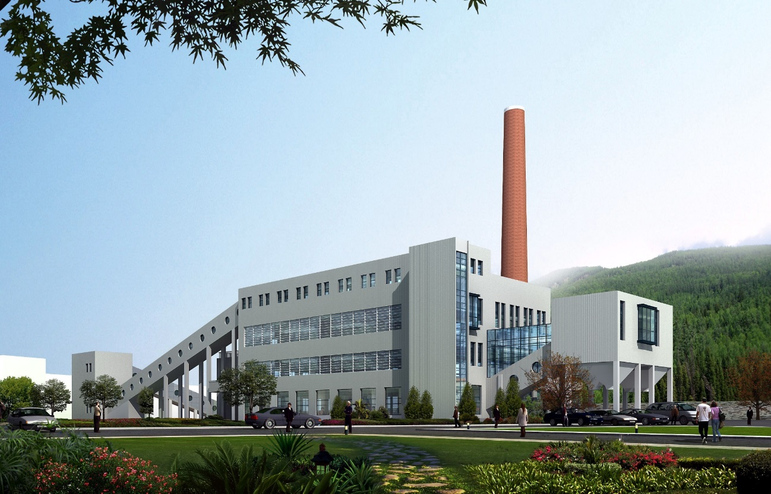
可灵活隔断与转换空间面积比例计算书

目 录
1 项目概况 1
2 计算依据 2
3 计算分析 5
3.1 建筑一层计算分析 5
3.2 建筑二层计算分析 5
3.3 建筑三层计算分析 6
3.4 小结 7
4 结论 8

项目概况
本项目位于江苏省徐州市泉山区中国矿业大学文昌校区内，原为校园附属配套的锅炉房。2004年根据徐州市相关文件精神，于当年进行了关停。锅炉房在停止运行后一直处于废弃状态，后根据校方相关决议，原锅炉房由中国矿业大学建筑设计咨询研究院有限公司作为使用主体对其进行设计改造和空间的再利用。
建筑锅炉房改造设计完整保留原有建筑风格，建筑内部充分利用原有建筑空间尺度，合理安排使用空间，使其改造成为一个现代化的办公场所，也是中国矿业大学建筑学专业学生实习、教师科研的场所，是一个真正的产学研结合的基地。
项目建筑效果图如图 1-1所示，项目技术经济指标表如所示。
图 1-1 项目建筑效果图
表 1-1 项目技术经济指标表

计算依据
随着时代的发展，公共建筑的业态也会发生与时俱进的变化，每次变化都会对建筑室内空间布局提出不同的要求。为了提高空间使用效率，减少因空间变化而带来的装修费用与材料消耗，公共建筑应尽可能的采用大空间格局，使其可以根据功能的变化而通过灵活隔断改变内部的布局形式。
公共建筑室内功能空间灵活分隔与转换的评价依据为《绿色建筑评价标准》（GB/T 50378-2014）中有关可灵活隔断的条目要求，具体要求如下：
4.2.8公共建筑室内功能空间能够实现灵活分隔与转换的面积不小于30%。
本项目各层建筑平面如图 2-1~图 2-4所示，项目除二层和三层的大空间隔断外，主要功能空间通过玻璃隔断进行分隔，后期根据功能需要可灵活调整布置平面。
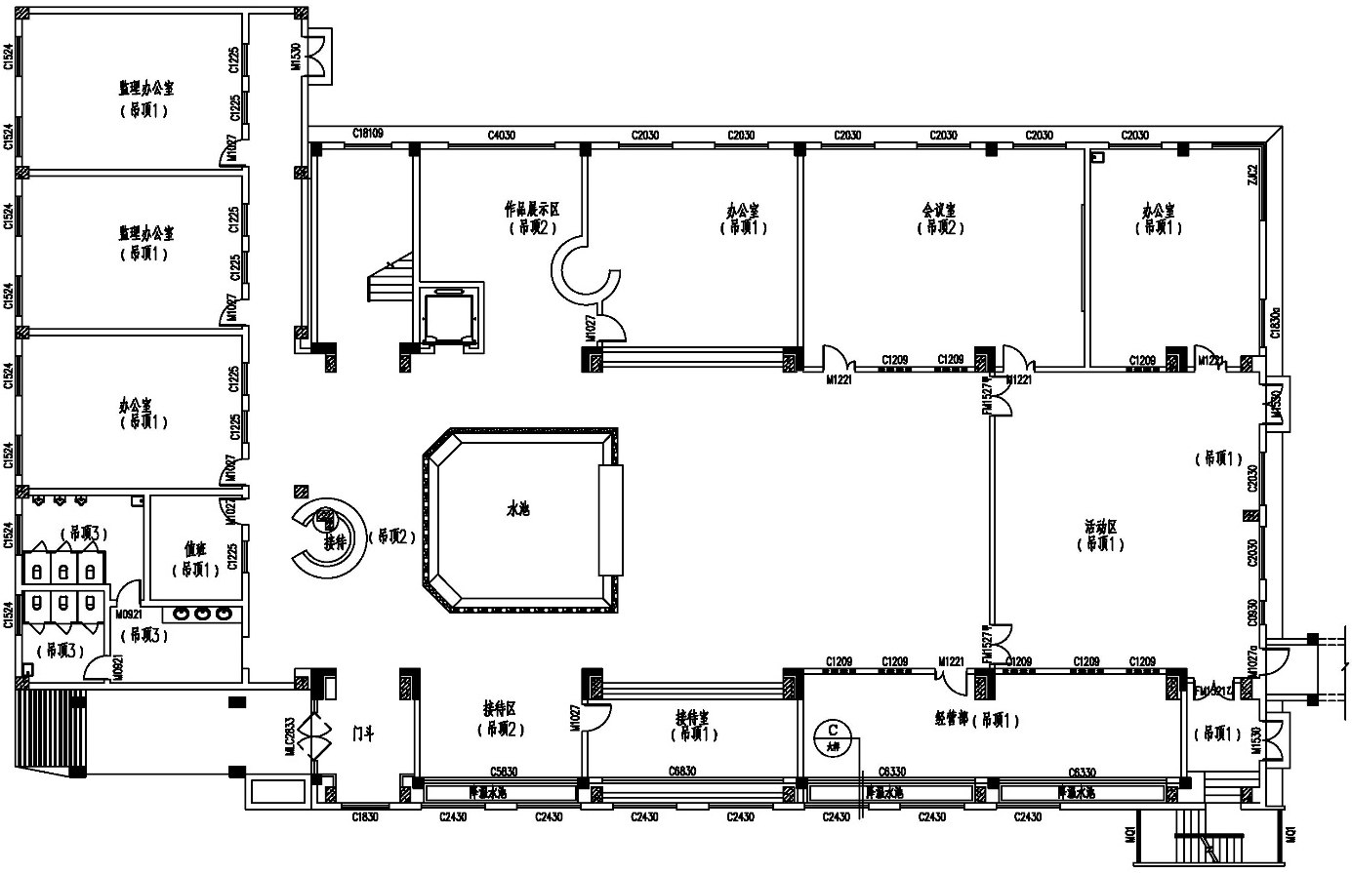
图 2-1 建筑一层平面图
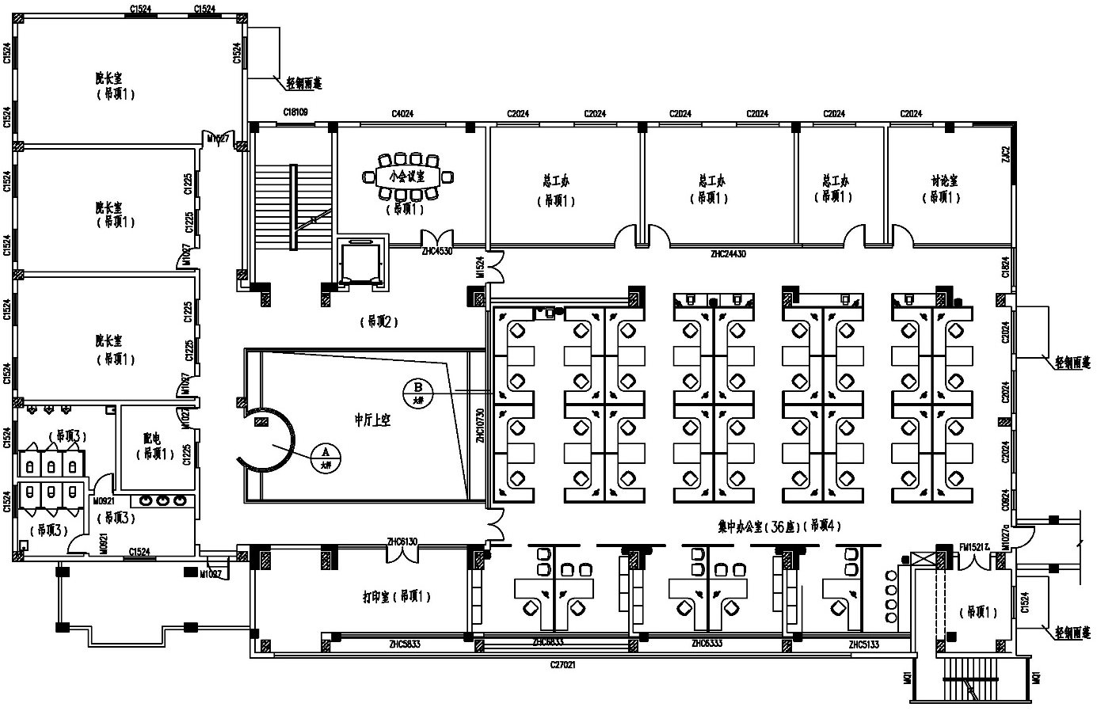
图 2-2 建筑二层平面图
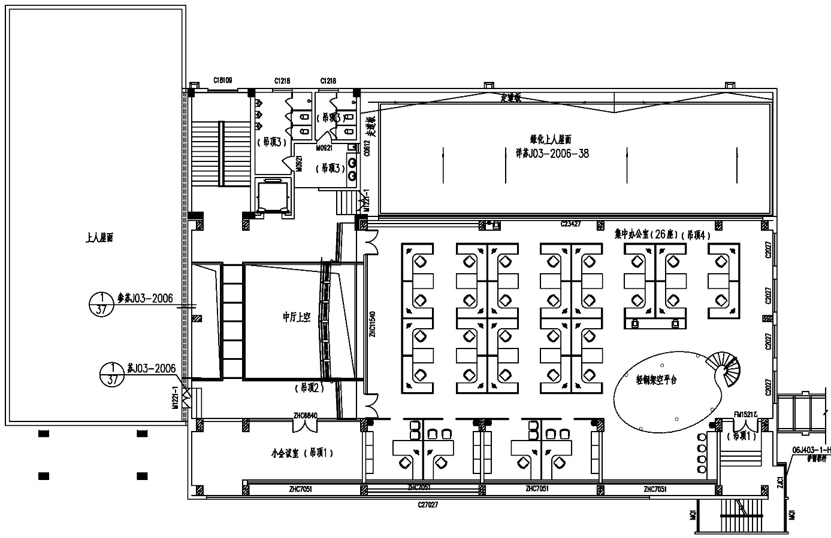
图 2-3 建筑三层平面图

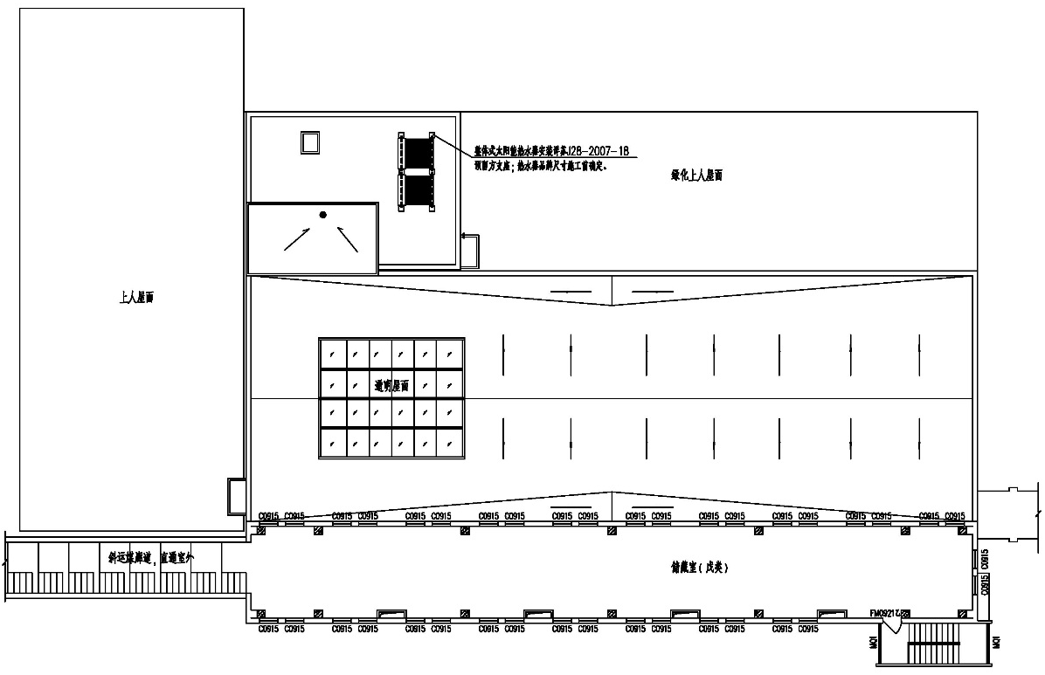
图 2-4 建筑四层平面图

计算分析

建筑一层计算分析
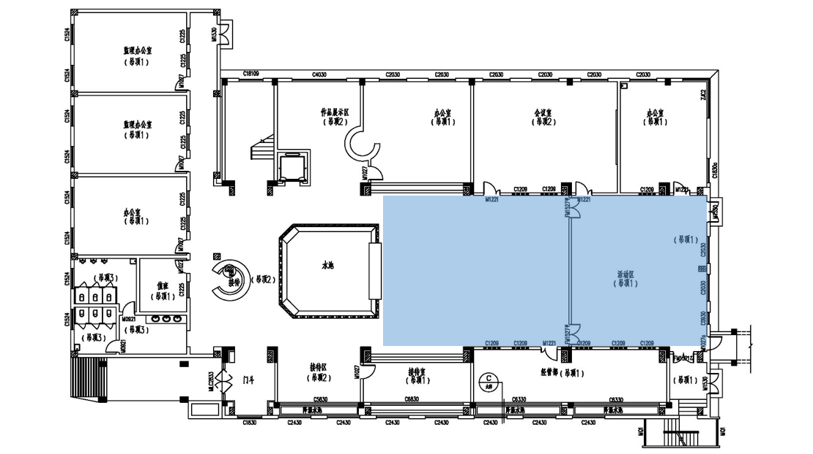
图 3-1 建筑一层灵活分隔区域平面示意图
本项目一层可灵活分隔与转换空间如图 3-1 所示，主要可灵活分隔区域为一层活动区与外侧预留大空间区域，建筑一层可灵活分隔与转换空间面积与一层功能空间总面积如表 3-1所示。
表 3-1 建筑一层可灵活分隔区域面积统计
楼层 | 可灵活分隔面积 | 主要功能空间总面积 | 面积比例
一层 | 250.8m² | 1105.7m² | 22.7%

建筑二层计算分析
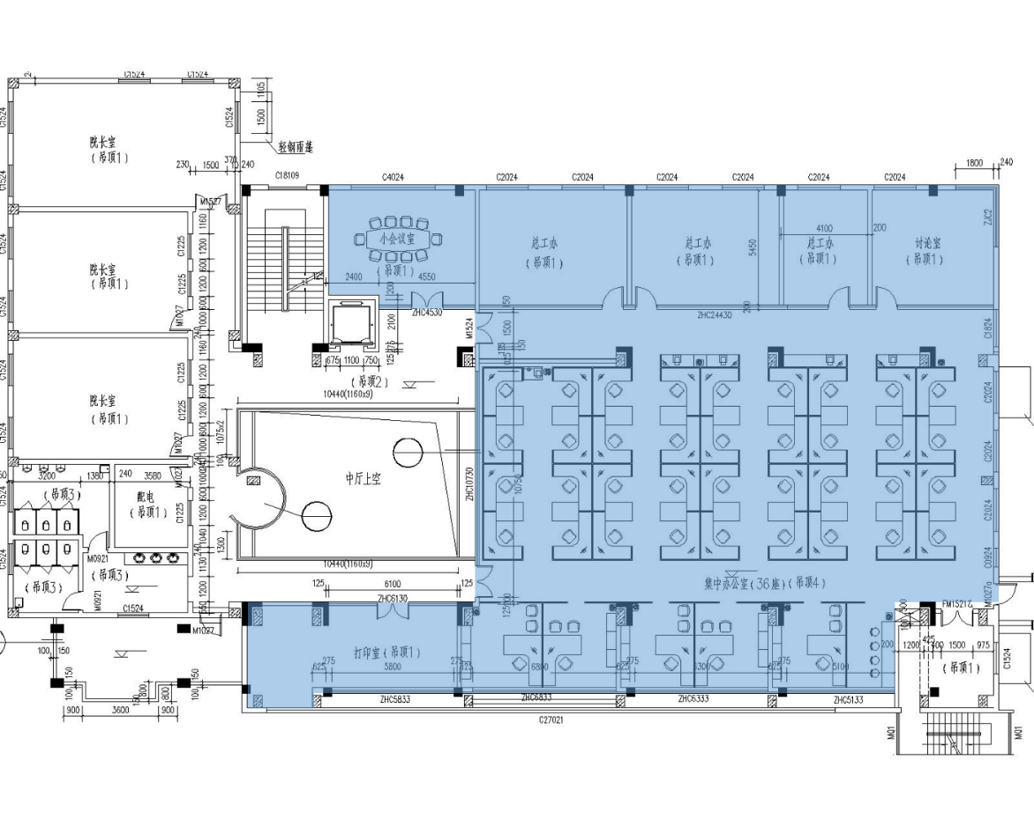
图 3-2 建筑二层灵活分隔区域平面示意图
本项目二层可灵活分隔与转换空间如图 3-2所示，主要可灵活分隔区域为二层开敞式办公空间以及其东西两侧的办公会议空间区域，建筑二层可灵活分隔与转换空间面积与二层功能空间总面积如表 3-2所示。
表 3-2 建筑二层可灵活分隔区域面积统计
楼层 | 可灵活分隔面积 | 主要功能空间总面积 | 面积比例
二层 | 648.5m² | 1111.7m² | 58.3%

建筑三层计算分析
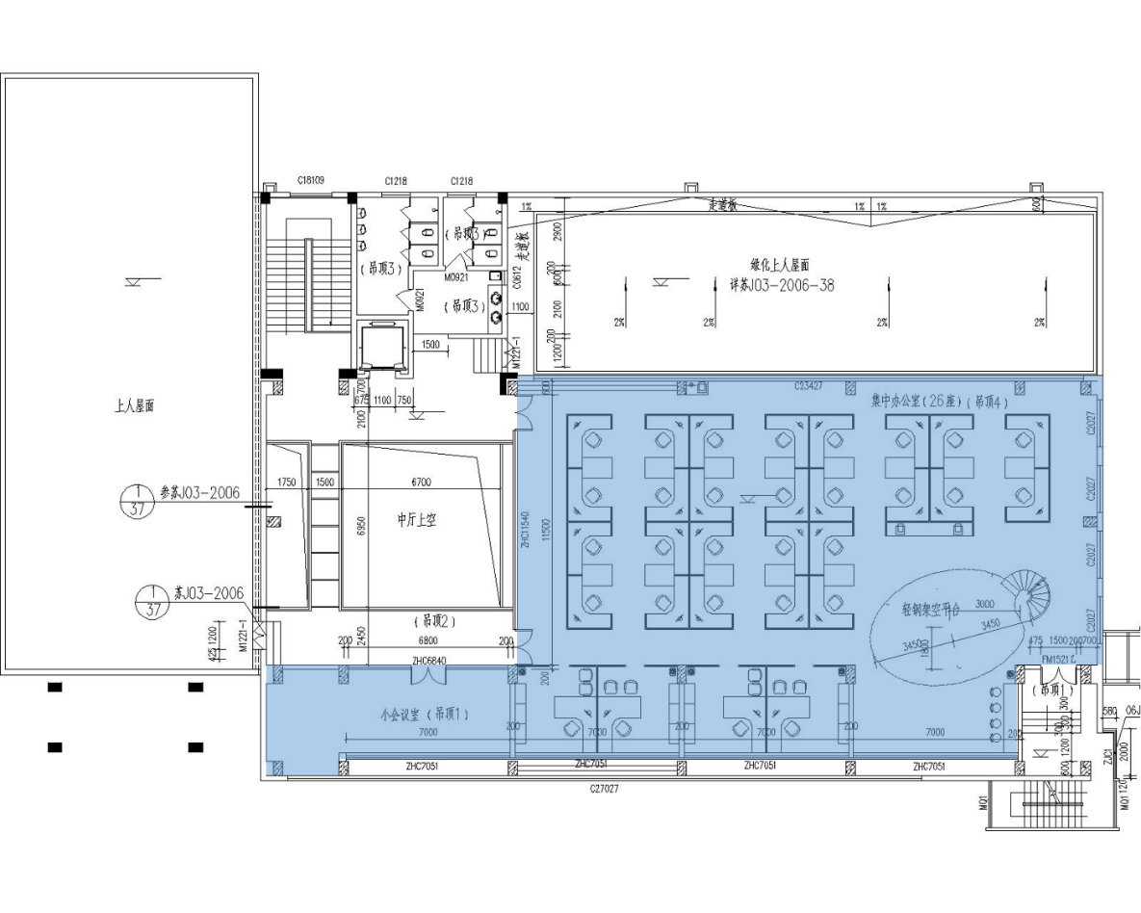
图 3-3 建筑三层灵活分隔区域平面示意图
本项目三层可灵活分隔与转换空间如图 3-3 所示，主要可灵活分隔区域为三层开敞式办公空间以及其西侧的办公会议空间区域，建筑二层可灵活分隔与转换空间面积与二层功能空间总面积如表 3-3 所示。
表 3-3 建筑三层可灵活分隔区域面积统计
楼层 | 可灵活分隔面积 | 主要功能空间总面积 | 面积比例
三层 | 421.0m² | 595.7 m² | 70.7%

小结
本项目整体可灵活分隔与转换空间面积信息如表 3-4所示。
表 3-4 建筑整体可灵活分隔区域面积统计
楼层 | 可灵活分隔面积 | 主要功能空间总面积 | 面积比例
一层 | 250.8m² | 1105.7m² | 22.7%
二层 | 648.5m² | 1111.7m² | 58.3%
三层 | 421.0m² | 595.7 m² | 70.7%
整体 | 1320.3m² | 2813.1m² | 46.9%

结论
表 4-1 可灵活分隔与转换空间面积比例达标判断表
评价项目 | 标准要求 | 项目计算结果 | 达标判定 | 得分
可灵活分隔与转换空间面积比例 | 公共建筑室内功能空间能够实现灵活分隔与转换的面积不小于30%。 | 46.9% | 达标 | 3分
综合上述达标判断详表的信息可知，本项目建筑室内功能空间能够实现灵活分隔与转换的面积不小于30%，故《绿色建筑评价标准》（GB/T 50378-2014）第4.2.8条：“公共建筑室内功能空间能够实现灵活分隔与转换的面积不小于30%”，可得3分。

